**Dios está en todas partes,**

**pero atiende en**

**Buenos Aires**

*Homilía del Domingo de Ramos B*

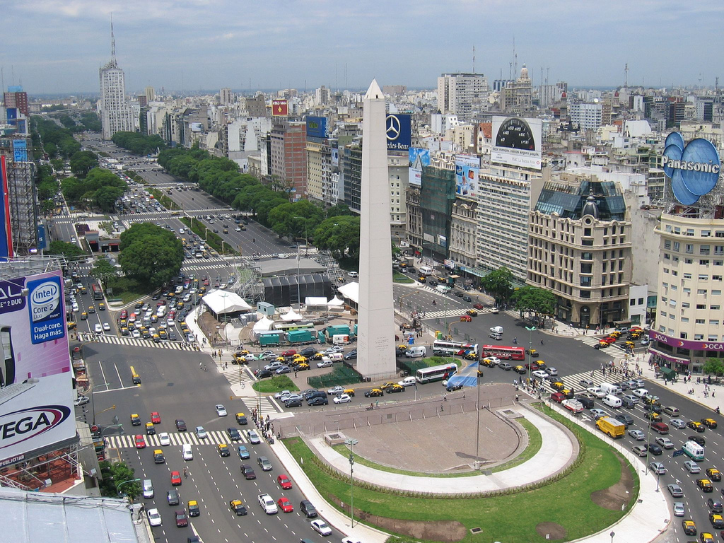

*Entrar en Jerusalén era entrar en la Capital, la ciudad eterna, el Templo, los sacerdotes, las autoridades, el poder. Para cambiar las cosas hay que enfrentar al poder. Parece simple, Jesús pierde la vida en el intento. ¿Qué tiene que ver esto con nosotros? Leer Marcos 10, 1-10*

blog parroquial: <http://pquiacristoredentor.blogspot.com.ar/2018/03/ramosb-dios-esta-en-todas-partes-pero.html>

**1. En Buenos Aires**

Uno va a un poco como se desarrolla todo el drama de Jesús, mira un poco la sociedad en la que vivimos y encuentras cosas que son muy similares y que por eso vamos a tratar de relacionar. Nosotros tenemos un dicho que dice más o menos esto: "Dios está en todas partes, pero atiende en Buenos Aires". ¿Qué quiere decir esto? Quiere decir que hay un lugar donde se concentra todo; donde hay que hacer todos los trámites, donde está el poder, las autoridades, donde viven los que deciden las cosas, etc. Bueno, parece ser que en tiempos de Jesús pasaba algo parecido a esto. Allí, en Jerusalén, que era la capital de Israel, en donde estaba el Templo, donde estaban los sumos sacerdotes, donde estaban las autoridades, donde estaba el gobernador, etc. O sea, todo allí.

**2. Para cambiar las cosas**

Y cuando había que cuando había que decidir cosas importantes, etc. Cada Pascua había que allí. Todo el movimiento del pueblo de Israel, que vivía en diferentes lugares; y esto teniendo en cuenta que Jesús vivía en el norte, vivía en la Galilea; vivía en un lugar donde las poblaciones eran muy pequeñas; vivía en un lugar donde la gente era muy humilde, la gente era artesana, eran pescadores que vivían en el lago de Galilea, etc. O sea que estamos hablando de gente que era muy sencilla, a la que Jesús enseñaba y enseñaba el camino del Reino de Dios, pero que había que ir a la capital; había que ir al lugar central, donde estaba el Templo, los sumos sacerdotes; que tenía que ir para cambiar las cosas. Porque, justamente, cuando se concentra el poder en algún lugar, allí es donde se producen las tomas de decisión y también todas las corruptelas y los enriquecimientos y todo lo que significa esto de la concentración del poder, ya sea religioso, político, económico, social, cultural, etc. Jesús tiene que ir ahí. Viene en nombre de Dios y viene a cambiar las cosas.

**3. Ramos**

[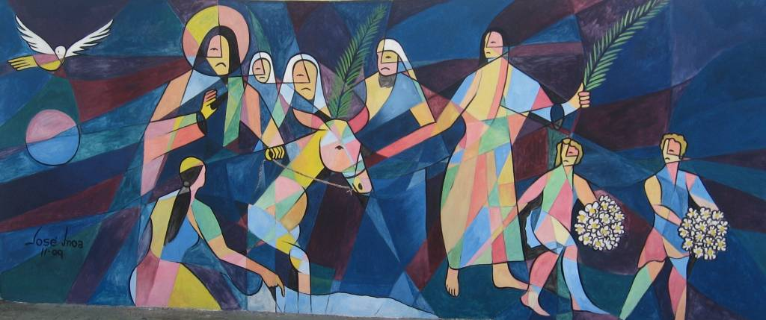](https://lh6.googleusercontent.com/chnarvmAnqWIUfKGTZ-LGpql_uqjCiTbpPOooddawXN3cIE54A_GRxQaGzPCs-l2jFNLyMDYo_lwb5NH1cEdQ6CB7O1kyV2ut47_RCIKmCaFPQj1o-BsTuIM_X0xQresHCNrtTg)Jesús va a Jerusalén, pero no va solo. Va con los doce. Pero también lo sigue siendo una multitud de gente, que viene de Galilea y que sube con Jesús y que a la medida que entrando a la ciudad, lo que dice, "este es nuestro Rey"; "Este es el que queremos venga a cambiar las cosas"; "Este es el Hijo de David"; "¡Hosanna! Bendito el que viene en nombre del Señor ". Esto es el domingo de Ramos. Toda esa multitud que viene con el maestro y que abre una entrada impresionante allí, a la capital de la ciudad. Bueno, uno dice, ya está! ¡Y con esto, no está nada ...!

**4. El Templo**

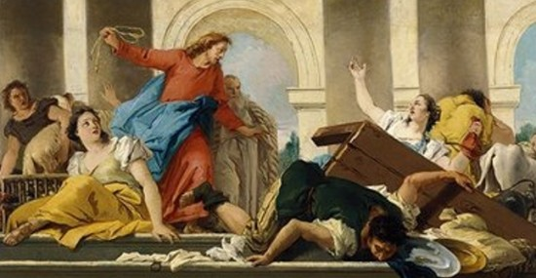

Las cosas no se cambian tan fácil. Hay que llegar al corazón del mismo y allí es donde hay que producir el cambio. Entra Jesús, llega al Templo, has impreso este hecho, has llegado a las mesas de los cambistas, de los vendedores de animales, va hacer un desastre. Inmediatamente después de esto, un ser perseguido y buscado Jesús y un ser llevado a este Juicio que nosotros escuchábamos recientemente, del Evangelio de Marcos. Lo acusan a Jesús de sedición, lo acusan de blasfemo, etc. Viene a cambiar las cosas, viene en nombre de Dios a cambiar todo. ¡Cómo nos resistimos los hombres al cambio!

**5. Resistencia**

Bueno, y esto que tiene que ver con nosotros hoy? Porque, nosotros ahora vamos a llevar estos ramitos de olivo a nuestras casas, nosotros aclamamos a Jesús, decimos: "este es nuestro Rey", "este es el que viene en nombre de Dios, cambiar las cosas" y queremos que entre en nuestra vida y nos cambie. Pero llegamos al corazón nuestro y no cambiamos nada, no queremos cambiar nada. No solo eso, somos capaces de mandar de vuelta a la cruz a Jesús. La resistencia. El poder está tan bien como nosotros, el mal, que nos resistimos a lo de Dios. El misterio se vuelve a editar cada semana santa. Nosotros no hemos tenido las semanas santas hemos pasado en nuestras vidas, cuántos domingos de ramos, cuántas pascuas, cuantas cuaresmas y ...; seguimos siempre igual No cambiamos nada Dejamos las cosas como están.

**6. El templo de Jerusalén es nuestro corazón**

Eso es lo que hacía Jerusalén. Mantenía el dominio de los romanos, estaban bien con ellos. Estaban bien con la gente, de esa manera mantuvieron todo el sistema corrupto, no querían cambiar nada. Jesús viene a cambiar todo. Jesús viene a nuestra vida a cambiar todo. Quiere entrar allí, en la capital, que es Jerusalén y que es nuestro corazón. Quiere entrar allí y reinar. ¿Cómo procedemos nosotros? ¿Qué hacemos nosotros? ¿Lo dejamos entrar, como hoy con los ramitos ...? decíamos: "Éste es el Señor", que quiere decir: "Él viene a mandar; Este viene a hacer nuevas todas las cosas; Éste viene en nombre de Dios; Este va a ser mi Rey; Este va a ser el que va a decir: ahora se hace así y así ". O llegamos al Viernes Santo y empezamos a dudar, y reaparecer el hombre viejo, que no quiere que cambie nada; que sigamos todo igual, que salgamos del templo,

**7. Barrabás!**

[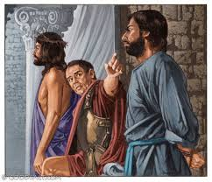](https://lh3.googleusercontent.com/0I0OzR0CZlxeFkCnHlW9E08SaUvEZqyC4pnud4pL7ocUS8PdsG5IA3qmnX4tOZLV4KiJ0sPYXfbSlsQmqOXGCDkotZAFttaY0TNgkR8-blCYBfjT75mBxlYwWmJtVZx_1DtGvMo)Y vivimos en medio de una sociedad injusta, corrupta, inhumana, y ...; como si nada Es decir, no cambia nada porque nosotros no cambiamos. Y nosotros nos resistimos a que Dios cambie las cosas en nosotros. Es decir, este misterio de la semana santa, no es que ocurrió algo en la historia, allá por el año 30, en Jerusalén. Es nuestra propia vida! Somos nosotros! Es nuestra fe. Es nuestro caminar en la vida. Es que hay que cambiar Porque allí es donde Dios tiene que irrumpir para hacer de nosotros hombres nuevos. Este Barrabás, que elije el pueblo, es simplemente un sedicioso que quiso cambiar las cosas y no le salió nada. Pero la gente dijo, "este sí!". Este no es tan peligroso como Jesús. Jesús sí que es peligroso. Viene a cambiar todo, a cambiar nuestra vida. ¿Le de haz entrar? ¿Dejamos que él haga en nosotros? ¿Dejamos que el mar nuestro Rey?

**8. Todo igual**

Que estos ramitos, que vamos a llevar a cabo son un poco el anuncio de esto. Si ese ramito está en nuestra casa, en un lugar visible, quiere decir: "Jesús es mi Rey". Jesús viene a cambiar mi vida, viene a cambiar la vida de nosotros, viene a cambiar la vida de la sociedad. ¿Lo dejo? ¿Quién soy el enemigo para que no cambie nada? Que siga todo igual. Y pasaran las cuaresmas; pasaran los domingos de ramos, las semanas santas y las pascuas y yo ..., como si nada. Es decir, acá está el problema. Yo quería pedir en esta celebración, entonces esto: que cada uno de nosotros esta semana santa mire bien para adentro y se preguntó, ¿de qué lado estoy yo ?, porque es muy fácil pasar, total hay mucha gente, nadie se da cuenta, si estoy del otro lado nadie se da cuenta ..., Dios sí. Él nos conoce perfectamente.

https://ssl.gstatic.com/ui/v1/icons/mail/images/cleardot.gif